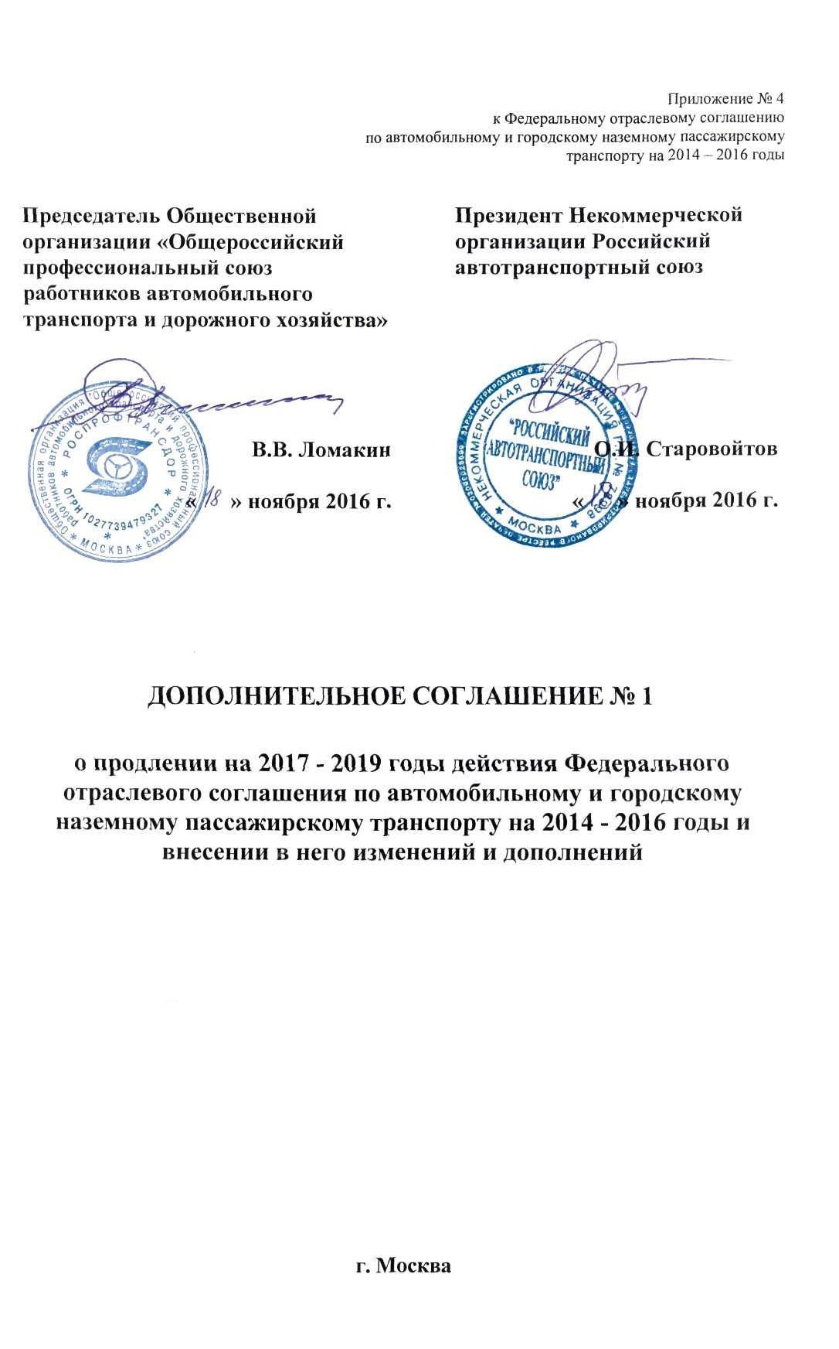

Российский автотранспортный союз и Общественная организация
«Общероссийский профессиональный союз работников автомобильного транспорта и дорожного хозяйства», руководствуясь статьями 48 и 49 Трудового кодекса Российской Федерации и пунктом 1.4. Федерального отраслевого соглашения по автомобильному и городскому наземному пассажирскому транспорту на 2014 - 2016 годы, заключили настоящее Дополнительное соглашение № 1 о следующем:

Срок действия Федерального отраслевого соглашения по автомобильному и городскому наземному пассажирскому транспорту на 2014 - 2016 годы продлевается на 2017-2019 годы.
- Внести в Федеральное отраслевое соглашение по автомобильному и городскому наземному пассажирскому транспорту следующие дополнения и изменения:
В абзаце втором пункта 1.2. слова «Общероссийского профсоюза работников автомобильного транспорта и дорожного хозяйства» заменить словами «Общественной организации «Общероссийский профессиональный союз работников автомобильного транспорта и дорожного хозяйства», сокращенное наименование – Общероссийский профсоюз работников автомобильного транспорта и дорожного хозяйства».

Абзац третий пункта 2.1. изложить в следующей редакции:
« - реализации федерального закона от 13 июля 2015г. № 220-ФЗ «Об организации регулярных перевозок пассажиров и багажа автомобильным транспортом и городским наземным электрическим транспортом в субъектах РФ и муниципальных образованиях».

Абзац восьмой пункта 2.1. изложить в следующей редакции:
«- создания отраслевого совета по профессиональным квалификациям по автомобильному и городскому наземному пассажирскому транспорту; проведения взаимных консультаций при разработке профессиональных стандартов; установления систем оплаты труда в соответствии с дифференциацией размеров должностных окладов, ставок заработной платы по уровням квалификации в отраслевых предприятиях;».

Абзац первый пункта 3.1. изложить в следующей редакции:
«Базовая (минимальная) тарифная ставка рабочих 1-го разряда в организациях автомобильного и городского наземного пассажирского транспорта устанавливается с 1 января 2017 года в размере 7500 рублей в месяц».
В абзаце втором пункта 3.7. цифры «50%» заменить на цифры
«40%».
Абзац восьмой пункта 3.7. изложить в следующей редакции:
«Конкретные размеры повышения оплаты труда работников, занятых на

работах с вредными и (или) опасными условиями труда, устанавливаются по действующим результатам аттестации рабочих мест или специальной оценки условий труда на рабочих местах и начисляются за время фактической занятости работников на таких рабочих местах».

Абзац девятый пункта 3.7. исключить.
Абзац десятый пункта 3.7. изложить в следующей редакции:
«Заработная плата выплачивается не реже чем каждые полмесяца. Конкретная дата выплаты заработной платы устанавливается правилами внутреннего трудового распорядка, коллективным договором или трудовым договором не позднее 15 календарных дней со дня окончания периода, за который она начислена.
Заработная плата выплачивается работнику, как правило, в месте выполнения им работы либо переводится в кредитную организацию, указанную в заявлении работника, на условиях, определенных коллективным договором или трудовым договором».
В абзаце одиннадцатом пункта 3.7. слова: «одной трёхсотой» заменить словами: «одной сто пятидесятой».
Абзац одиннадцатый пункта 3.7. дополнить предложениями: «Размер выплачиваемой работнику денежной компенсации может быть повышен коллективным договором, локальным нормативным актом или трудовым договором. Обязанность выплаты указанной денежной компенсации возникает независимо от наличия вины работодателя».
В абзаце двенадцатом пункта 3.7. изменить дату «1 января 2014 года» на дату «1 января 2017 года».
В абзаце 13 пункта 3.7. слова «рабочим, категорий специалистам и служащим» заменить словами «(квалификационных уровней) рабочим, категорий специалистам и служащим, определения соответствия квалификационного уровня работников квалификационным требованиям, устанавливаемым федеральным органом исполнительной власти, осуществляющим функции по выработке государственной политики в сфере транспорта». После слов «…Единого квалификационного справочника должностей руководителей, специалистов и служащих (с изменениями и дополнениями)» дополнить словами: «а также в соответствии с профессиональными стандартами, применяемыми на предприятии, приказом Министерства транспорта Российской Федерации от 28 сентября 2015 года № 287 «Об утверждении профессиональных и квалификационных требований к работникам юридических лиц и индивидуальных предпринимателей, осуществляющих перевозки автомобильным транспортом и городским наземным электрическим транспортом».

Абзац 14 пункта 3.7. исключить.
В абзаце четвёртом пункта 4.1. слова «аттестации рабочих мест по условиям труда»» заменить словами «специальной оценки условий труда на рабочих местах».

Абзац шестой пункта 4.3. изложить в следующей редакции:
«- в соответствии с Федеральным законом от 28 декабря 2013г. № 426-ФЗ
«О специальной оценке условий труда» проводить не реже 1 раза в 5 лет специальную оценку условий труда согласно приказу Минтруда России от 24 января 2014г. № 33н «Об утверждении методики проведения специальной оценки условий труда, классификатора вредных и (или) опасных производственных факторов, формы отчета о проведении специальной оценки условий труда и инструкции по ее заполнению». В состав комиссии для организации и проведения специальной оценки условий труда включаются представители выборного органа первичной профсоюзной организации;».

Абзац седьмой пункта 4.3. изложить в следующей редакции:
«При наличии мотивированных предложений выборных органов первичных профсоюзных организаций работодатели проводят внеплановую специальную оценку условий труда».

Абзац девятый пункта 4.3.изложить в следующей редакции:
«Предоставлять льготы и компенсации работникам, занятым на работах с вредными и (или) опасными условиями труда, чьи рабочие места признаны таковыми по действующим результатам аттестации рабочих мест или специальной оценки условий труда на рабочих местах, в соответствии с законодательством Российской Федерации и иными нормативными правовыми актами. При реализации в соответствии с положениями Трудового кодекса Российской Федерации (в редакции Федерального закона от 28 декабря 2013г.
№ 421-ФЗ «О внесении изменений в отдельные законодательные акты Российской Федерации в связи с принятием Федерального закона «О специальной оценке условий труда») в отношении работников, занятых на работах с вредными и (или) опасными условиями труда, компенсационных мер, направленных на ослабление негативного воздействия на их здоровье вредных и (или) опасных факторов производственной среды и трудового процесса (сокращенная продолжительность рабочего времени, ежегодный дополнительный оплачиваемый отпуск либо денежная компенсация за них, а также повышенная оплата труда), порядок и условия осуществления таких мер не могут быть ухудшены, а размеры снижены по сравнению с порядком, условиями и размерами фактически реализуемых в отношении указанных работников компенсационных мер по состоянию на день вступления в силу Федерального закона от 28 декабря 2013г. № 421-ФЗ (1 января 2014г.) при условии сохранения соответствующих условий труда на рабочем месте, явившихся основанием для назначения реализуемых компенсационных мер».

Абзац десятый пункта 4.3. дополнить словами:
«проводить обязательные предсменные, предрейсовые и послесменные, послерейсовые медицинские осмотры работников в соответствии с приказом Минздрава России от 15 декабря 2014г. № 835н «Об утверждении Порядка проведения предсменных, предрейсовых и послесменных, послерейсовых медицинских осмотров;»
В абзаце двенадцатом пункта 4.3. слово «выполнение» заменить

словом «соблюдение».

Абзац тринадцатый пункта 4.3. дополнить предложением:
«Привлекать для работы в комиссии по расследованию несчастных случаев на производстве технических инспекторов труда Общероссийского профсоюза работников автомобильного транспорта и дорожного хозяйства».
Абзац пятнадцатый пункта 4.3. изложить в следующей редакции:
«приобретение и бесплатную выдачу сертифицированных специальной одежды, специальной обуви и других средств индивидуальной защиты в соответствии с приказом Минтруда России от 9 декабря 2014г. № 997н, приказом Минздравсоцразвития России от 22 июня 2009г. № 357н, с учётом Правил по их обеспечению согласно приказу Минздравсоцразвития России от 01 июня 2009г. № 290н, сигнальной специальной одеждой согласно приказу Минздравсоцразвития России от 20 апреля 2006г. № 297 и коллективным договорам;»

Дополнить пункт 7.1. абзацами следующего содержания:
«- организуют подготовку работников и дополнительное профессиональное образование в связи с принятием профессионального стандарта, при внедрении новой техники, технологий, проведения организационных мероприятий на условиях и в порядке, которые определяются коллективным договором, соглашениями, трудовым договором, другими нормативными правовыми актами Российской Федерации; работодатель не вправе требовать от работников предприятия прохождения независимой оценки квалификации за счёт работников;
- сохраняют за работником место работы (должность) и среднюю заработную плату, а также производят оплату командировочных расходов при направлении работодателем работника на профессиональное обучение или дополнительное профессиональное образование, на прохождение независимой оценки квалификации на соответствие положениям профессионального стандарта или квалификационным требованиям, установленным приказом Министерства транспорта Российской Федерации от 28 сентября 2015г. № 287
«Об утверждении профессиональных и квалификационных требований к работникам юридических лиц и индивидуальных предпринимателей, осуществляющих перевозки автомобильным транспортом и городским наземным электрическим транспортом».

Название раздела 11 изложить в следующей редакции:
« 11. Пенсионное, социальное, медицинское страхование».
Абзац второй пункта 11.1. изложить в следующей редакции:
«- производить уплату сумм платежей по страховым взносам на обязательное пенсионное, социальное и медицинское страхование ежемесячно в срок, установленный для получения в банке средств на оплату труда за истекший месяц или в день перечисления денежных средств на оплату труда на счета работников, но не позднее 15 числа месяца, следующего за месяцем, за

который начислены страховые взносы;».

Пункт 11.2. изложить в следующей редакции:
«Работодатели одновременно с выдачей заработной платы перечисляют за работников, чьи рабочие места по действующим результатам аттестации или специальной оценки условий труда признаны вредными и (или) опасными, дополнительный тариф страховых взносов на финансирование страховой части трудовой пенсии в соответствии с действующим законодательством.».
Состав членов отраслевой комиссии по разработке проекта и заключению федерального отраслевого соглашения по автомобильному и городскому наземному пассажирскому транспорту изложить в редакции согласно приложению к настоящему Дополнительному соглашению №1.

Изменения и дополнения в Федеральное отраслевое соглашение, принятые настоящим Дополнительным соглашением №1, вводятся в действие с 1 января 2017 года.
- В течение семи дней со дня подписания настоящего Дополнительного соглашения № 1 сторона работодателей представляет в Федеральную службу по труду и занятости данное соглашение для уведомительной регистрации.

Приложение к Дополнительному соглашению № 1 о продлении на 2017-2019 годы действия Федерального отраслевого соглашения по автомобильному и городскому наземному пассажирскому транспорту на 2014 – 2016 годы и внесении в него изменений и дополнений

СПИСОК
членов Отраслевой комиссии по разработке, заключению и контролю за ходом выполнения Федерального отраслевого соглашения по автомобильному и городскому наземному пассажирскому транспорту
на период 2017-2019 гг.

Сопредседатели комиссии:
Калинкин  Евгений Николаевич | - заместитель председателя Общероссийского профсоюза работников автомобильного транспорта и дорожного хозяйства;
Алексеев  Валерий Иванович | - вице-президент Некоммерческой организации Российский автотранспортный союз.
От профсоюзной стороны:
Гаврилов  Алексей Васильевич | - председатель Тульской областной организации профсоюза;
Емельяненко Людмила Николаевна | - председатель Московской областной организации профсоюза;
Залялятинов  Нугуман Шамгунович | - председатель Тюменской областной организации профсоюза;
Любина  Галина Александровна | - председатель территориальной организации профсоюза в г.Санкт- Петербурге и Ленинградской области;
Хохлова  Татьяна Михайловна | - заведующая отделом экономической защиты аппарата профсоюза;
Чумаевский Евгений Юрьевич | - заведующий отделом правовой защиты и охраны труда аппарата профсоюза;
Шуриков  Александр Леонидович | - председатель Московской городской организации профсоюза.

От стороны работодателей:

Голоскоков  Максим Анатольевич | -заместитель директора группы АТП ООО  «Сельта»;
Корнюшкин Иван Евгеньевич | - Президент Союза автотранспортников Воронежской области;
Маслов  Борис Владимирович | - начальник юридической службы ГУП  «Мосгортранс»;
Москвичёв  Станислав Валерьевич | - Вице-президент Московского областного транспортного союза;
Никонов  Кирилл Дмитриевич | -начальник управления правового обеспечения деятельности и имущественных отношений ГУП МО «Мострансавто»;
Саранчук  Лилия Марковна | - директор Союза Автотранспортных предпринимателей Свердловской области;
Штерн  Борис Юдович | - генеральный директор ОАО «Первый автокомбинат им. Г.Л.Краузе».

